Moção Nº 80/2024

De Congratulações ao município de Ibiúna pelo seu 167º aniversário.

Excelentíssimo Senhor Presidente,

Ao longo desses 167 anos, Ibiúna tem sido palco de inúmeras conquistas e realizações, sempre contando com o empenho e a dedicação de sua comunidade e é com grande satisfação que celebramos essa importante data, que marca mais um ano de história, cultura e progresso para nossa querida cidade.

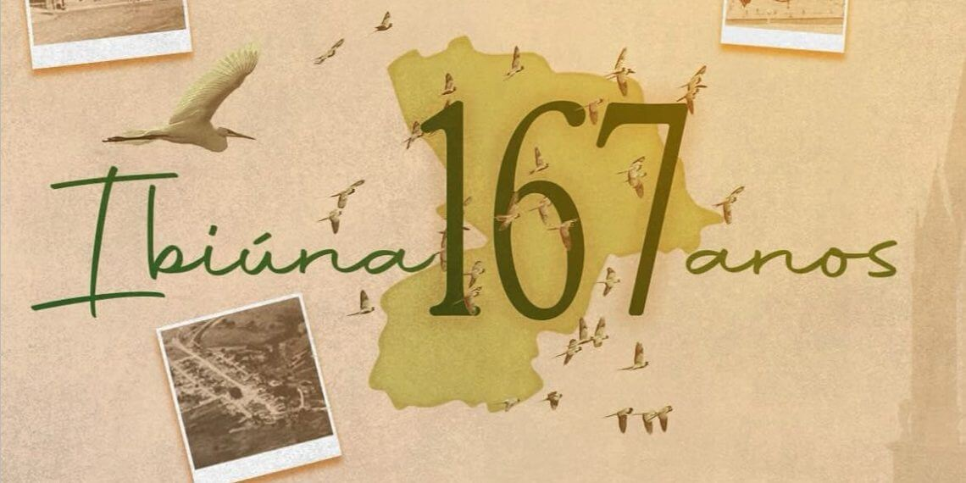

As festividades em comemoração ao aniversário de Ibiúna prometem ser memoráveis, com uma programação repleta de atividades para toda a família. Desde apresentações culturais até shows musicais, haverá entretenimento para todos os gostos e idades. Além disso, é louvável a iniciativa de valorizar os artistas locais, que terão espaço garantido na programação, contribuindo para enaltecer ainda mais a identidade cultural de Ibiúna.

Que esses três dias de festa sejam marcados por momentos de alegria, confraternização e celebração, fortalecendo ainda mais os laços de união com seus cidadãos. Desejamos que Ibiúna continue trilhando o caminho do progresso e da prosperidade, sempre em busca de futuro cada vez mais promissor para todos os seus habitantes.

Parabéns, Ibiúna, pelos seus 167 anos de história e por ser um exemplo de desenvolvimento e prosperidade para todos nós!

Ante o exposto, Clovis Antonio Ocuma, Rogério Jean da Silva, José Alexandre Pierroni Dias, William da Silva Albuquerque, Marcos Roberto Martins Arruda, e Newton Dias Bastos, Vereador da Câmara Municipal da Estância Turística de São Roque, REQUEREM ao Egrégio Plenário que faça constar, na ata desta sessão, Moção de Congratulações ao município de Ibiúna pelo seu 167º aniversário.

Dê-se ciência à: Prefeitura da Estância Turística de Ibiúna e à Câmara Municipal da Estância Turística de Ibiúna.

Sala das Sessões “Dr. Júlio Arantes de Freitas”, 25 de março de 2024.

Clovis Antonio Ocuma  (Clovis da Farmácia)  Vereador | Rogério Jean da Silva  (Cabo Jean)  Vereador
José Alexandre Pierroni Dias  (Alexandre VeterináriO)  Vereador | William da Silva Albuquerque  (William Albuquerque)  Vereador
Marcos Roberto Martins Arruda  (Marquinho Arruda)  Vereador | Newton Dias Bastos  (Niltinho Bastos)  Vereador

